Relaxe, coma, beba... MAS NÃO BAIXE A GUARDA!

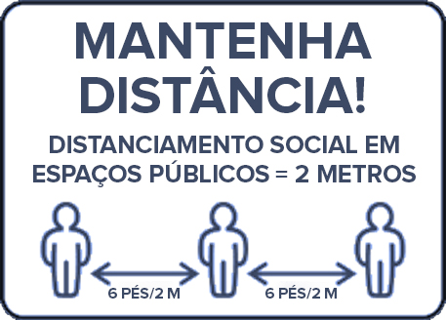

Coloque e tire sua máscara corretamente
Higienize as mãos corretamente
Não deixe lixo para trás

IMPORTANTE!

SEMPRE USE A MÁSCARA FORNECIDA PELO MGH CORRETAMENTE
A MENOS QUE ESTEJA SE ALIMENTANDO OU EM UM ESCRITÓRIO PARTICULAR

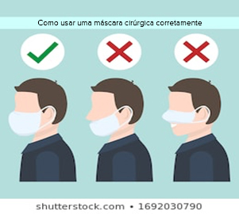

QUEM NÃO OBEDECER A ESSAS DIRETRIZES PERDERÁ OS PRIVILÉGIOS DE ACESSO A TODOS OS PRÉDIOS DO MGH

